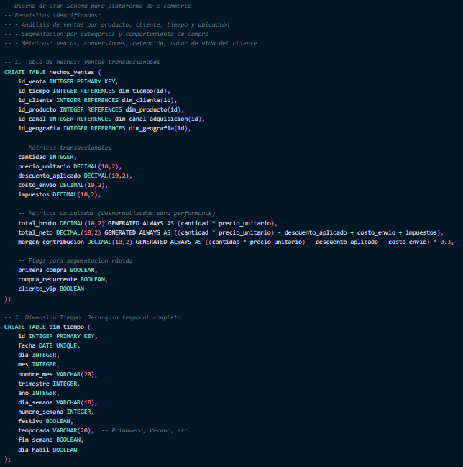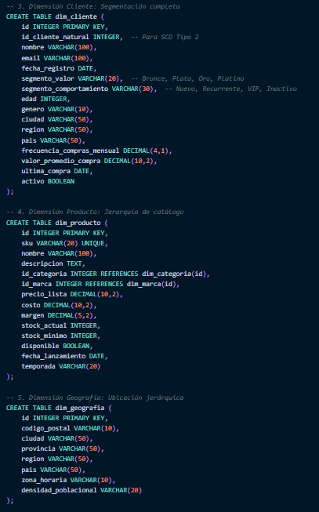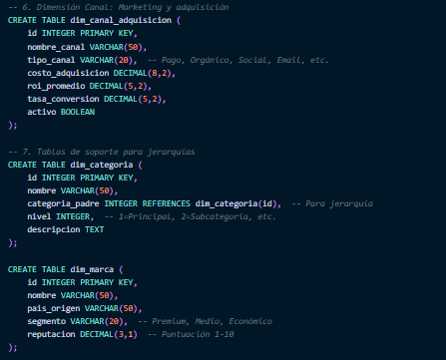
Diseña un Data Warehouse con un esquema dimensional (Star Schema) para analizar el comportamiento de ventas de un e-commerce de forma rápida y eficiente.
No ejecuta cálculos,
no analiza datos todavía,
prepara la estructura para poder analizarlos bien después.

🔍 ¿QUÉ PROBLEMA RESUELVE?
El problema es este:
“Tenemos datos de ventas dispersos y queremos responder preguntas complejas de negocio sin escribir consultas lentas y complicadas.”
Este código:
- organiza los datos
- define qué se mide
- define cómo se analiza

🧩 ¿QUÉ HACE CADA PARTE?

1️⃣ Tabla hechos_ventas
👉 ¿Qué representa?
Cada fila = una venta (o línea de venta).
Es la tabla central, donde están los números.
¿Qué guarda?
- 🔑 Claves:
  - tiempo
  - cliente
  - producto
  - canal
  - geografía
- 📊 Métricas:
  - cantidad
  - precios
  - descuentos
  - impuestos
- 📐 Métricas calculadas:
  - total bruto
  - total neto
  - margen
- 🏷️ Flags:
  - primera compra
  - compra recurrente
  - cliente VIP
¿Para qué sirve?
Para responder preguntas como:
- ¿Cuánto vendimos?
- ¿Qué tan rentable fue?
- ¿Cuántas compras fueron de clientes VIP?

2️⃣ dim_tiempo
👉 ¿Qué hace?
Permite analizar las ventas en el tiempo.
Gracias a esta tabla puedes:
- comparar meses
- ver tendencias
- analizar fines de semana vs días hábiles
- estudiar estacionalidad
Ejemplo de análisis:
Ventas por año y mes

3️⃣ dim_cliente
👉 ¿Qué hace?
Describe quién compra.
Incluye:
- datos demográficos
- segmentación (VIP, recurrente, nuevo)
- comportamiento de compra
Sirve para:
- análisis de retención
- valor del cliente
- segmentación avanzada

4️⃣ dim_producto
👉 ¿Qué hace?
Describe qué se vende.
Incluye:
- precio
- costo
- stock
- categoría
- marca
Permite:
- análisis por categoría
- análisis por marca
- rentabilidad por producto

5️⃣ dim_geografia
👉 ¿Qué hace?
Describe dónde se vende.
Sirve para:
- análisis regional
- comparación entre ciudades
- expansión de mercado

6️⃣ dim_canal_adquisicion
👉 ¿Qué hace?
Describe cómo llegó el cliente.
Ejemplos:
- Google Ads
- Email
- Redes sociales
Permite:
- medir ROI
- comparar efectividad de canales
- optimizar marketing

7️⃣ dim_categoria y dim_marca
👉 ¿Qué hacen?
Modelan jerarquías del catálogo.
Permiten análisis como:
- ventas por categoría → subcategoría
- marcas premium vs económicas
Esto convierte el modelo en un:
⭐ Star Schema con Snowflake parcial

🧠 ¿POR QUÉ SE DICE “OPTIMIZADO PARA ANÁLISIS”?
Porque:
- las métricas están juntas
- los datos descriptivos están separados
- las consultas usan GROUP BY
- no se hacen JOIN innecesarios

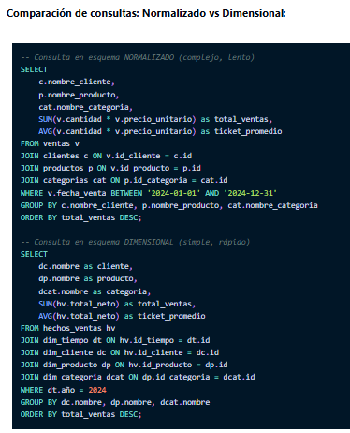

¿Qué hace este bloque en general?
Este código compara dos consultas SQL que hacen lo mismo, pero sobre dos modelos de datos distintos:
- 🔴 Modelo normalizado (OLTP) → típico de sistemas transaccionales
- 🟢 Modelo dimensional (Star Schema / OLAP) → típico de análisis y BI
El objetivo es mostrar que:
👉 el modelo dimensional permite consultas más simples, legibles y rápidas para análisis.

